**Teatro - 80010**

**Fase 1 Reconociendo el camino a recorrer**

Ana María Tibaduiza Vega

Grupo 146

Tutor

Diego Nicolás Rubiano

Universidad Nacional Abierta y a Distancia UNAD

Escuela de Ciencias Sociales, Artes y Humanidades

Música

Febrero 2021

**Introducción**

En esta Fase 1 denominada Reconociendo el camino a recorrer, el estudiante se integra con sus compañeros de grupo y tutor asignado al presentarse en el foro y compartir la opinión que un amigo cercano tiene de él. Se revisan los contenidos y tareas del curso y la opinión sobre estos se comparten en el foro, dando a conocer los aportes que el proceso de aprendizaje dentro del curso de teatro le dará, en su vida personal y profesional.

**Objetivos**

* Generar confianza frente al curso realizando una presentación personal.
* Conocer los contenidos ofrecidos para el desarrollo de las actividades.
* Reflexionar sobre los aportes que el curso dará a la vida personal y profesional.

**Desarrollo de actividades**

Evidencia de tener foto en el perfil

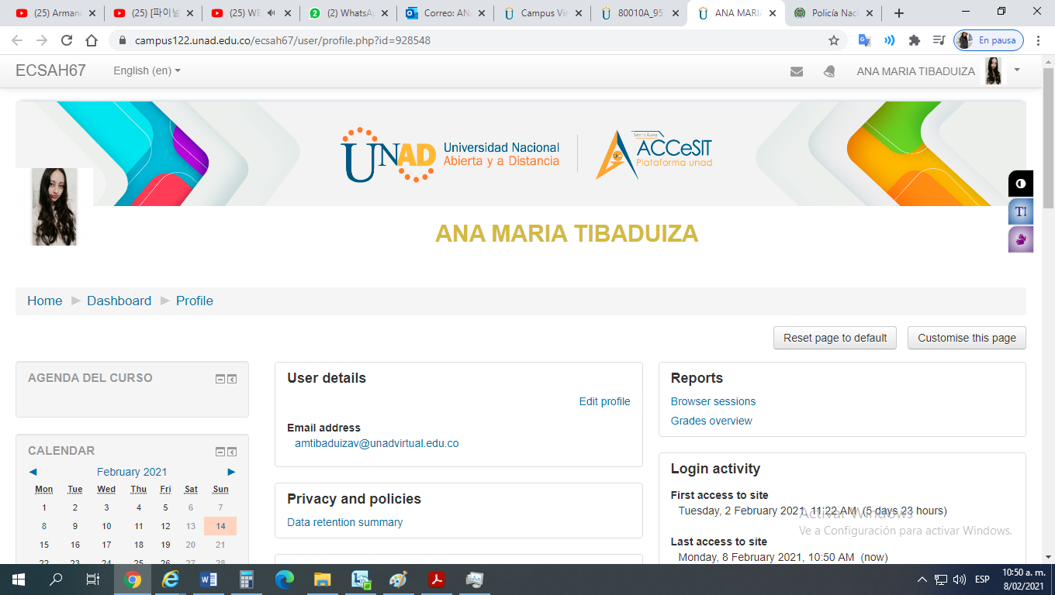

Presentación personal en el Foro General del curso

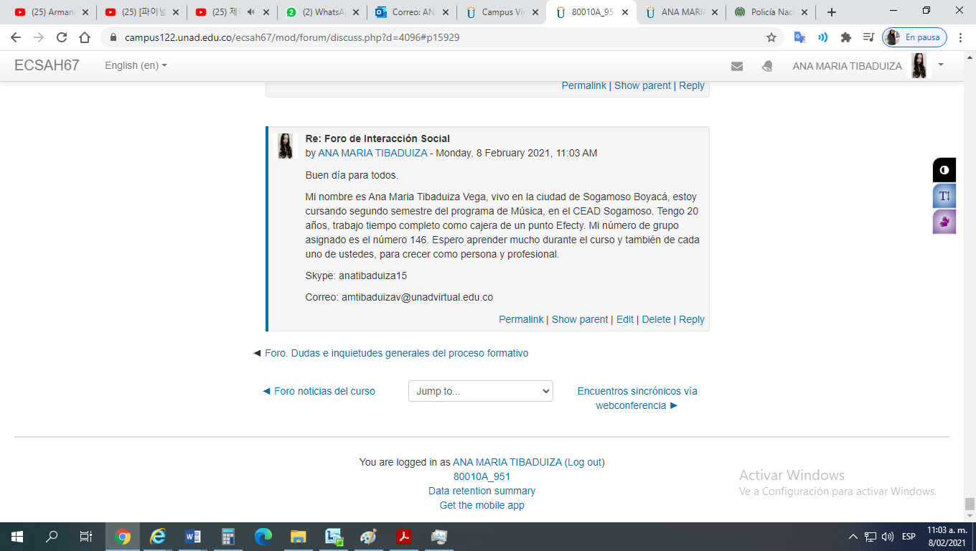

Presentación personal en Foro de Discusión y opinión dada por una amiga

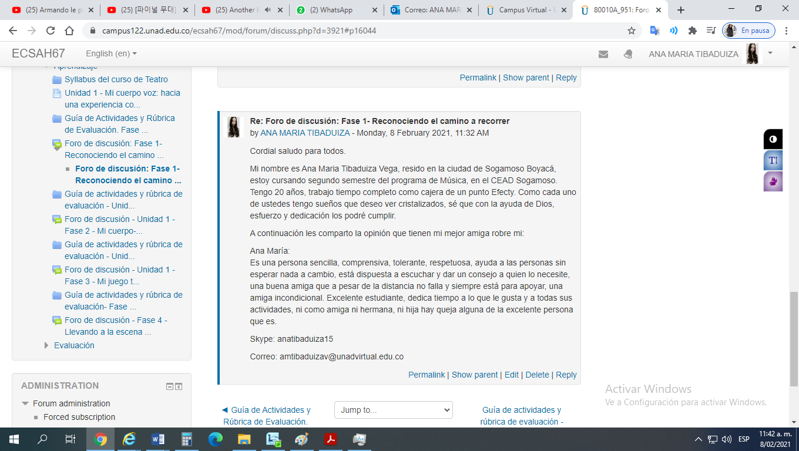

Opinión sobre los contenidos y tareas del curso

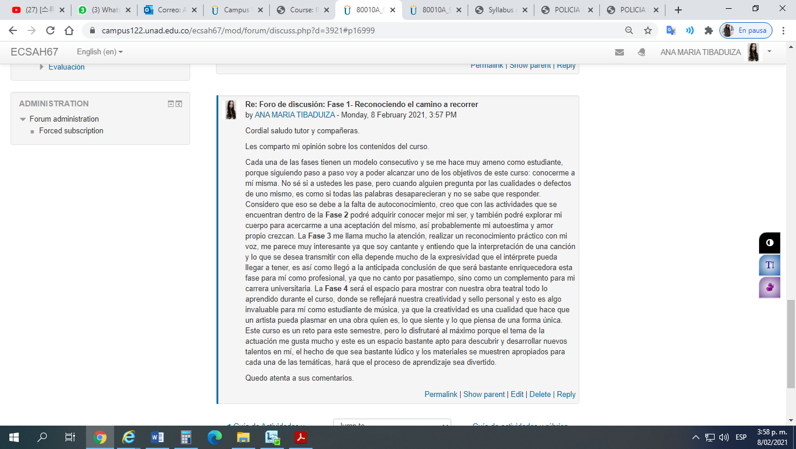

**Conclusiones**

* Se conoce un poco al tutor y a los compañeros gracias a la presentación personal que cada uno realizó en el foro, generando así, un sentimiento de confianza para la realización del curso de Teatro.
* Reconocimiento de los contenidos y tareas que se van a desarrollar, de esta forma puede se llega a entender cuáles serán los resultados de aprendizaje y las habilidades que se adquirirán.
* El estudiante nota cuáles serán los aspectos positivos que el curso aportará a su vida personal y profesional.

**Bibliografía**

Normas APA actualizadas 7ª edición (2020). Portada. Recuperado de: <https://normas-apa.org/estructura/portada/>